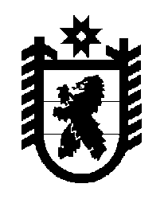

Республика Карелия

Кarjalan Tasavalta

СОВЕТ
ОЛОНЕЦКОГО НАЦИОНАЛЬНОГО МУНИЦИПАЛЬНОГО РАЙОНА
Aunuksen piirineuvosto –
piirin paikallisen itsehallinnon
Edustava elin

РЕШЕНИЕ

от 27 сентября 2023 года № 45

О внесении изменений в решение Совета Олонецкого национального муниципального района от 30.01.2019 № 3 «Об утверждении Порядка организации и проведения общественных обсуждений и публичных слушаний на территории Олонецкого национального муниципального района»

В соответствии со ст.28 Федерального закона от 06.10.2003 № 131-ФЗ «Об общих принципах организации местного самоуправления в Российской Федерации», Постановлением Правительства Российской Федерации от 03.02.2022 № 101 «Об утверждении Правил использования федеральной государственной информационной системы»,

Совет Олонецкого национального муниципального района решил:

Дополнить раздел 1 Порядка организации и проведения общественных обсуждений и публичных слушаний на территории Олонецкого национального муниципального района, утвержденного Решением Совета Олонецкого национального муниципального района от 30.01.2019 № 3 пунктом 1.5 следующего содержания:
«1.5 Для размещения материалов и информации, указанных п.1.4 настоящего Порядка, обеспечения возможности представления жителями муниципального образования своих замечаний и предложений по проекту муниципального правового акта, а также для участия жителей муниципального образования в публичных слушаниях с соблюдением требований об обязательном использовании для таких целей официального сайта может использоваться федеральная государственная информационная система "Единый портал государственных и муниципальных услуг (функций)", порядок использования которой устанавливается Правительством Российской Федерации».

Глава Олонецкого национального
муниципального района В.Н. Мурый

